ubutun目录
第一章 安装Ubuntu系统和相关配置 2
1. 安装Ubuntu系统 2
2. 配置Ubuntu系统 3
2.1 无线网络配置 3
2.2 谷歌浏览器配置 3
2.3 搜狗拼音法配置 3
2.4 福昕阅读器配置 4
2.5 删除默认软件：火狐浏览器，libreoffice，亚马逊 4
2.6 Clion配置 4
2.7 wps配置 6
2.8 微信配置 6
2.9 词典goldendict配置 6
2.10 重装Ubuntu系统 6
2.11 网易云音乐配置 6
2.12 terminator终端配置 6
2.13 mendelay配置 6
2.14 便签Indicator Stickynotes配置 6
第二章 Ubuntu初学教程 8
1. 概述 8
2. 对文件的操作 8
3. 标准输入输出 10
4. 文件搜索时的辅助工具 12
5. 文件的权限和进程命令 12
6. 环境变量和shell变量 15
7. 其他常用的命令 15

安装Ubuntu系统和相关配置

安装Ubuntu系统
Windows10 安装Ubuntu系统
期间小插曲：
bios怎么轻松进入？电脑进入bios方法大全
（本人采用的是联想Y410P电脑，要设置bios开机显示Lenovo图标时，按F2键即可，结果类似于图1所示；要进入启动项，即选择USB启动时，按F12键即可。小提示：一般按F12时最好是关机后按开机键再进行，直接重启一般实现不了。）
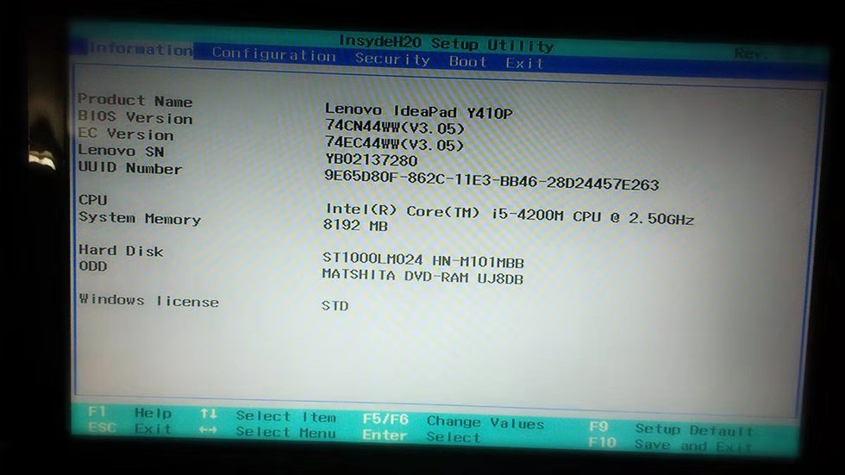
图1 开机bios界面
联想电脑bios怎么设置USB启动 （注意，可以不设置USB上移，这个链接只是说明在装系统时bios设置secure权限时需要由F2进入，而USB启动需要由F12进入。）
ubuntu安装分区详解 （注意，这个不完全，双系统可以都按照默认主分区来设置。只是用于参考其中选择efi，swap，挂载点的图片）
系统分区：efi：500MB；swap：内存的1-2倍（我的是8G内存，写了16G）；/：50G（多了浪费，50-70即可）；/home：剩余都给home即可。其中前两个都是use as选项处下拉选择，而后两个时挂载点（mount point）选项处下拉选择。

配置Ubuntu系统

无线网络配置
一般安装后只能通过网线连接，没有WiFi驱动。解决办法：要求先用网线连接电脑，使之能够使用网络。
ubuntu16.04中设置连接无线网络的方法

谷歌浏览器配置
在执行新命令前，可先
sudo apt-get update
在系统默认的火狐浏览器下进入谷歌官网下载谷歌浏览器的deb版本，保存到指定的文件夹后，在该文件夹下右键打开终端，输入命令：
sudo dpkg -i google-chrome-stable_current_amd64.deb （注意，在输入google之后按tab键可自动得到该文件夹下与之对应的文件名，所以不需全部写出，很方便）
sudo apt-get install
一般可以顺利完成安装，若有问题再
sudo apt-get -f install

搜狗拼音法配置
进入搜狗官网下载搜狗输入法的deb版本。同上，
sudo dpkg -i sogoupinyin_2.2.0.0108_amd64.deb
sudo apt-get install
需要配置fcitx：
法一：打开设置，语言支持，如图2设置。一般会提示更新，更新即可。没有fcitx可以自己安装:
sudo add-apt-repository ppa:fcitx-team/nightly
sudo apt-get install fcitx

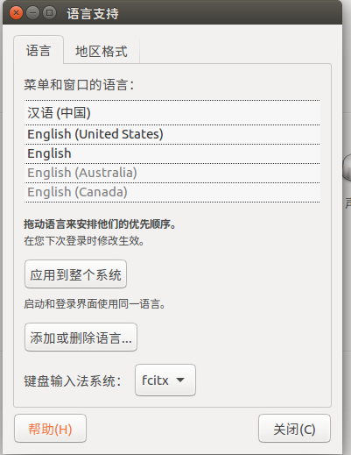
图2 fcitx配置
法二：根据官网说明设置。

福昕阅读器配置
进入福昕阅读器官网下载对应版本，找到保存位置，在该文件夹下打开终端，解压：
tar -zxvf FoxitReader.enu.setup.2.4.4.0911.x64.run.tar.gz
之后点击带有run后缀名的图标即可按照步骤安装。

删除默认软件：火狐浏览器，libreoffice，亚马逊
dpkg --get-selections |grep firefox
将显示的带有firefox的文件全部删除：（其中sudo apt-get purge后面跟着的是需要删除的文件）
sudo apt-get purge firefox firefox-globalmenu firefox-gnome-support firefox-locale-en firefox-locale-zh-hans
其余同理。
sudo apt-get remove unity-webapps-common （删除亚马逊）
sudo apt-get remove --purge libreoffice* （删除自带办公软件）
区分不同的删除命令的差别

Clion配置
（如果只试用30天，可略过这一步，如果要免费使用一年，则按照此步骤提前注册用户：
在此之前首先需要用学校邮箱来注册JetBrains Account，进入到JetBrains Account网站（可能比较慢），到底部点击“我接受”，进入新页面后选择sign up来注册新账户，输入学校邮箱作为email邮箱（即要求.edu.cn结尾），之后打开学校邮箱，收到认证邮件。可能收件箱里没有，需要在垃圾箱或者拦截队列里查看，如图3。
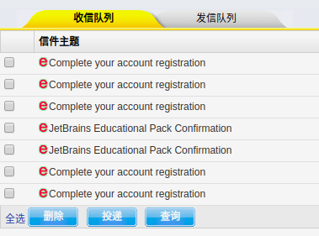
图3 拦截队列
之后点开邮件，如图4点击确认账户，可能没反应，或者点开失败，此时点击邮件上方的“查看原文”，找到对应位置的网页链接，复制粘贴到新网址打开，之后按照操作一步步进行即可。之后还会收到邮件要求完成注册，同理完成。
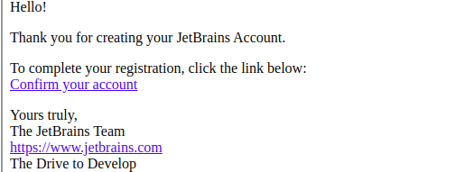
图4 确认账户
最后激活成功，如图5。
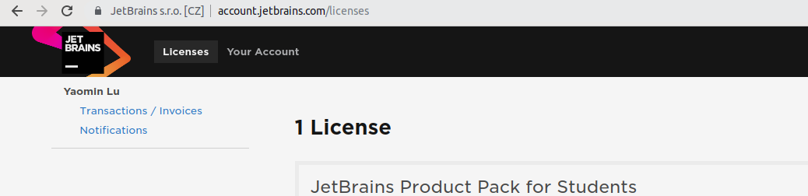
图5 激活成功
Ubuntu16.04安装clion全过程
注意：可以用学校邮箱注册一年的免费使用，过了一年后补注册即可。
在上面教程进行到图3中，选择JetBrains Account来进行注册激活。
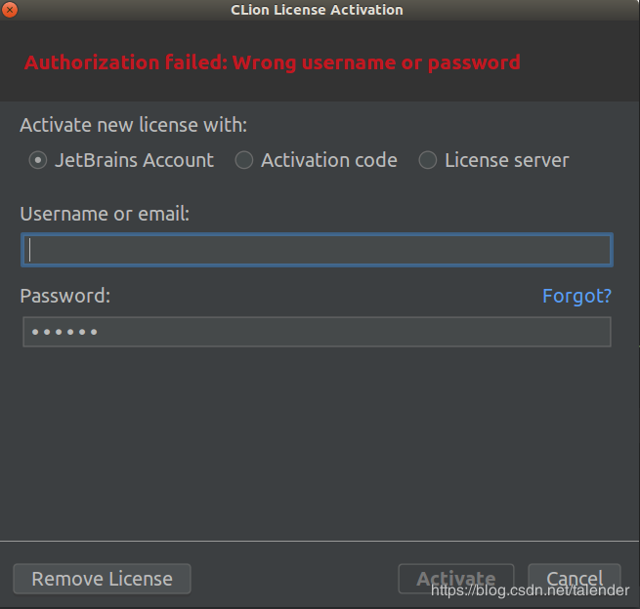
图3 注册过程图

wps配置
ubuntu16.04 安装wps
在字体复制那里一般不能直接手动ctrl+c和ctrl+p过去，需要用终端。按照教程即可。
如果有报错：无法打开 URI “file:///messagepush%20/PushType=mipush%20/From=Qing”。
可以采用方式：登录微信，或者任意账号 解决。

微信配置
安装微信
在能克隆之前一般都需要装git，按照终端命令提示安装即可。也可查看廖雪峰的官方网站。
旧版的链接方式不能用了，新的安装方式：https://blog.csdn.net/csyz2019/article/details/106960855?utm_medium=distribute.pc_relevant_t0.none-task-blog-BlogCommendFromMachineLearnPai2-1.compare&depth_1-utm_source=distribute.pc_relevant_t0.none-task-blog-BlogCommendFromMachineLearnPai2-1.compare#commentBox 。

词典goldendict配置
Linux 上安装使用 GoldenDict 查词软件

重装Ubuntu系统
彻底删除Ubuntu EFI分区及启动项
先将Ubuntu里需要的数据备份，然后在windows下删除之前分配给Ubuntu的磁盘空间（直接右键→删除卷），同时efi文件夹也要删除。由于有部分efi（启动项）也放到了c盘里，如果不删除，每次打开电脑仍会残留之前版本的启动项，所以也需要按照教程进行删除。

网易云音乐配置
ubuntu16.04下安装网易云音乐(官网已经换为18.04）
可以按照教程中来，也可以
sudo dpkg -i 包名
sudo apt-get install
有问题需要修复安装
sudo apt-get -f install
之后可以直接打开

terminator终端配置
sudo apt-get install terminator
之后可以直接ctrl+alt+t打开终端。如果默认终端为原始终端，也可以通过命令行进行设置。

mendelay配置
去mendelay官网下载对应版本，之后
sudo dpkg -i 对应包名
sudo apt-get install
即可

便签Indicator Stickynotes配置
Indicator Stickynotes - Ubuntu 桌面便签小工具

Ubuntu初学教程
参考两个教程：ros附带的教程1，学长提供教程2

概述
UNIX操作系统由三部分组成：内核，shell和程序（the kernel, the shell and the programs）；
Linux 的灵感源自 1969 年就出现的 Unix 操作系统，时至今日该系统仍被广泛使用，并在不断发展中。
Kernel：
Shell：Shell充当用户和内核（kernel）之间的接口；命令行解释器（CLI）；使用技巧：文件名补全-通过键入tab命令，输入文件名或目录的名称的一部分并按[ Tab ]键能自动补全；重复已输入命令，使用光标键上下滚动列表或键入历史记录以获得先前命令的列表。
Programs：
UNIX中的所有内容都是文件或进程（a file or a process）
目录结构如图2.1。顶部为root( / )，或称为根目录。在 Unix 和 Linux 的设计理念中，一切皆为文件——包括硬盘、分区和可插拔介质。
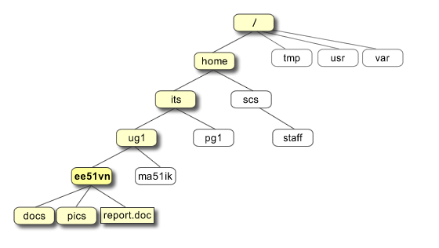
图2.1 目录结构

对文件的操作
- 查看文件下的目录：ls ；查看文件下所有的目录（包括隐藏目录，以.开头，一般不要修改）：ls -a 。也可以用ll查看更详细的内容。
- 创建目录：mkdir 文件夹名。
- 更改当前目录：cd 目录名 （会切换到cd之后的目录名表示的文件夹下，但是只能一步步移动）
- 特殊目录：. 和 .. 。新建的（其实所有）文件夹下包含隐藏文件：. 和 .. ，其中 . 表示当前目录， .. 表示父目录（即上一级目录）。
- cd的技巧使用：故 cd . 能定位在当前目录，cd .. 能回退到上一级目录，cd 会直接一步回退到主目录。！！！通过 cd - 可以回到上次访问的目录（注意与 cd .. 的不同之处）
- 查看当前文件的目录完整路径：pwd
- 主目录可由 ~ 代替：即cd ~ 和cd的效果是等价的。例，ls ~ 会显示主目录下所有的文件，但ls ~/.. 就会显示lost + found，因为没有比根目录更高一级的目录了。
总结1如图2.2所示。
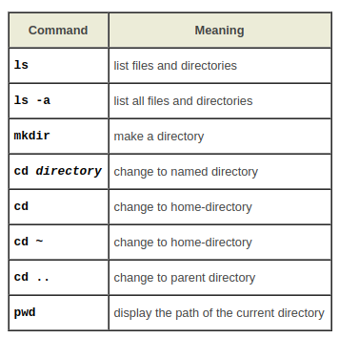
图2.2 文件操作命令总结1
- 复制文件到指定文件夹：cp 被复制的文件完整路径 需要保存到的文件夹完整路径 （其中如果当前目录包含被复制的文件，则可以直接写输入被复制的文件名而不需要写出完整路径；如果需要保存到的文件夹是当前目录，可以直接用 . 代替，而不需要写出完整路径）
- 移动文件到指定文件夹：mv 被移动的文件完整路径 需要转移到的文件完整路径 （使用注意事项与 cp 复制文件一致）
- 删除文件：rm 被删除的文件名 （不能用该方法删除目录）；删除文件夹：rmdir 被删除的文件夹名 （要求文件夹为空文件夹才能采用此方法进行删除，否则会提示“目录非空”）；
- 清空终端屏幕： clear （这个只是清空屏幕，不会对已进行过的命令有何影响，即之前是在哪个文件目录下，现在仍是在那个目录下；向上翻动滚轮，仍然可以看到之前的命令；reset 不仅清空屏幕，向上翻动滚轮，也看不到之前的命令）
- 在终端显示文件内容：cat 文件名.后缀名 （注，当文件内容很多时，终端屏幕可能显示不完全，有些前面的内容可能会显示不了）； less 文件名 （注，当文件内容很多时，会从第一页开始显示，需要看之后的内容时，可以按下拉的箭头，也可以用space空格键。也可以滚轮来上下滑动查看内容。这个就能够保证能全部内容都能看到，要退出时按q键）
- 在终端显示文件的前几行或后几行：head 文件名 或者 head -5 文件名 （注，在终端显示文件的前十行，通过数字 -n 可以选择在终端显示文件的前n行）；tail 文件名 或者 tail -5 文件名 （注，在终端显示文件的后十行，或者指定的后几行）
- 搜寻文件中的部分内容：/搜寻单词 （注，在 less 文件名 的命令里，可以查看文件内容，然后输入命令 /搜寻单词 后，文中的该单词会高亮，如果要查找该单词的下一个目标时，输入 n 能自动跳到下一个该单词）
- 搜寻文件中的指定单词或样式：grep 搜寻单词 文件名 （注，不在 less 文件名 的命令里，而是在终端命令窗口输入；该方法会打印出该文件内容，并且会高亮显示搜寻的单词；此时会区分大小写）；如果输入 grep -i 搜寻单词 文件名 （会忽略大小写）；如果输入grep -i “短语” 文件名 （可以搜寻短语）；如果输入的约束是 -v ，会显示不匹配的行；如果输入的约束是 -n ，会显示匹配的行，并且高亮搜寻单词，并且在每条匹配的行之前加上行号；如果输入的约束是 -c ，不显示内容，仅打印匹配的行总数；也可以一起使用，如输入 -ivc ，会打印出不区分大小写的能匹配的单词的行总数。（可以 grep -rn ‘关键字’ ./想查找的目录 （./表示从当前目录往下进行搜索）（-r表示递归搜索（如创建文件夹时有 -p 。））
- 查看文件中的单词字数（word count）： wc -w 文件名 （注，在终端输入，会得到该文件中所有单词的总数）；通过输入 wc -l 文件名 （能得到该文件中的行数）
- 查找文件/目录： locate 文件名或目录名 （注，无论在哪个目录下输入，会得到整个磁盘里与之对应的文件名或目录名）
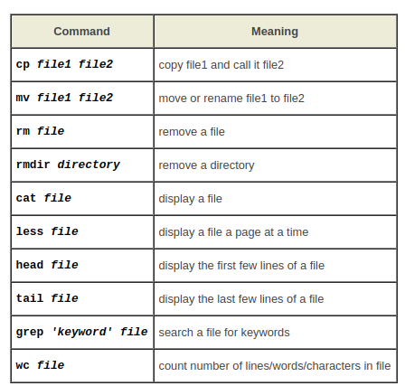
图2.3 文件操作命令总结2

标准输入输出
- 标准输入输出：cat （注，只在终端输入cat，会打开标准输入口，输入文字后，按ctrl+D结束输入。并且在终端上标准输出刚才输入的内容）；如果输入 cat 文件名 ，会显示文件中的内容（见2中）
- 标准写入（类似于cin的功能），重定向输出： cat > 文件名 （注，第一次出现该文件时，会新建文件，并且在终端等待输入内容，之后ctrl+D结束输入，标准写入的内容会保存到文件中；如果该文件为已有文件，会清空文件里的内容，并且在终端等待输入内容，之后ctrl+D结束输入，新输入的内容保存到文件中，之前的内容被清空）
- 标准附加到文件（类似于append）： cat >> 文件名 （注，此时终端等待输入内容，输入的内容会附加到文件后面，不会像 cat > 文件名 这个命令会先清空文件里的内容，再将输入到终端的内容写入文件；退出按ctrl+D）；也可以直接 cat 文件1名 文件2名 等 > 文件名 ，这个命令会将文件1、文件2等内容依次读取，然后写入到 > 后面的文件里 。同理，这个命令会使得 > 后面的文件内容会先清空，然后写入其中
- 标准输出（类似于cout的功能），重定向输入： 操作命令 < 文件名 （注，该操作会在 < 后的文件里执行，执行后会将结果打印到终端上显示，但因为没有标准写入，则不会改变文件里的内容）；一个常用操作为 sort ，即进行排序，如果单独输入 sort ，终端会等待输入内容，在按ctrl+D之后结束，此时将输入的内容排序后打印在终端上；也可以将几个命令连用，如 sort < 文件1名 > 文件2名 ，含义是先对文件1进行sort的操作，然后将结果写入到文件2中
- 管道pipes的使用：操作命令1 | 操作命令2 （注，对操作命令1的结果进行操作命令2，一般情况下，要对操作命令1的结果进行操作命令2处理，先得将操作命令1结果存储（标准写入 > ）到临时文件上，然后对临时文件进行操作2，之后删除临时文件，这样会很麻烦且占内存，所以可以借助管道 | 直接对两个操作命令进行连接）；例 who | sort 含义是查看使用该系统的用户并且进行排序显示到终端上， who | wc -l 含义是查看使用该系统的用户并且计算行数（也就是几个用户，一行显示一个用户）显示到终端上；例，要显示list1和list2中包含“p”的内容排进行序的结果，可以用 cat list1 list2 | grep p | sort
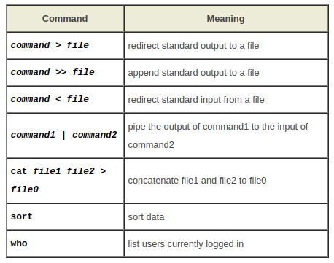
图2.4 标准输入输出命令

文件搜索时的辅助工具
- 通配符 * 和 ? ： 操作命令 *文件名称后半内容 或者 操作命令 文件名称前半内容* （注，前一个命令对文件名称后半部分与 *后面的文字相同的文件进行操作，后一个命令对文件名称前半部分与 *前面的文字相同的文件进行操作；通配符 * 也可以像 ? 放在文件名称中的任意位置；则通配符 * 和通配符 ? 的区别是 * 可以匹配（替代）任意数量的字符，而 ? 要求只能匹配（替代）一个字符）；操作命令 文件名称中夹杂一个 ? 符号 （注，通配符 ? 可以替代一个未知的字符，该字符位置可以时文件名称中的任意位置，但是只能替代一个未知的字符）
- 文件名命名要求：不能有/ * %等，可以用下划线分开名称中的单词，文件后缀名前有一个. （注，如果要查看当前目录下属于某一个类型的文件，可以用 ls *.后缀名 ，例， ls *.c 可以查看当前目录下的c程序文件）
- 获取操作命令使用的帮助的方法： man 操作命令 或者 whatis 操作命令 （前一个命令会在终端显示该操作命令的详细解释信息，此时显示的是帮助手册，也就是manual；后一个命令会简略显示该操作命令的功能信息）；也可以通过（appropriate） apropos 关键字 （注，该命令可在终端显示包含有该关键字的所有操作命令名称）
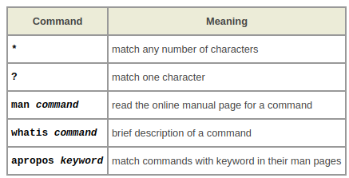
图2.5 文件搜索时的辅助工具

文件的权限和进程命令
- 查看文件访问权限（文件安全性）：ls -l 或者 ls -lg 或 ls -lag（注：一般用前两个，其中 ls -l 中的l时 long listing的含义，即显示得更加完全；如果要看组（group）对目录中文件的访问权限，可以用 ls -lg 命令。如图2.6所示，字符串开头为“d”或“-”，其中“d”代表该行为文件夹文件，而“-”表示非文件夹文件。之后紧接着由三组权限说明来组成，每组均由三个字母r、w、x或“-”或s/S（偶尔）来表示。
- 权限排序：user（用户） > group（组） > other（其他） （注，每个文件每个文件都有访问限制、用户限制以及隶属于某个用户/组(owner/group)。对于GNU/linux系统，其root用户由管理系统的权限。但是Ubuntu上并不包含root用户，而是将这一权限授予特定用户，并且能通过使用sudo命令来管理系统。切换到root用户的方法： sudo -i 或 sudo su - ，退出时输入 exit 。）
- 对文件（-）拥有的权限：如图2.6中若对于文件（-）第一组为rwx，表明该文件的所有者（用户）（在图中为 ls -l 命令下对应的第一列luyaomin）对该文件拥有的权限（图中为rw-），rwx表明，r可读、即可访问、复制，w可写、即可更改，x可执行、即可使用；第二组为rw-，表明该文件所属的人群（group of people，图中为 ls -l 命令下对应的第二列luyaomin）对该文件拥有的权限；第三组为r--，表明其他用户或群对该文件拥有的权限。
- 对目录（d）拥有的权限：如图2.6中对于文件夹（d，或称目录）第一组为rwx，表明用户对该文件夹或目录拥有的权限，rwx表明，r允许用户列出目录中的文件，w允许用户从目录中删除文件或将文件移入其中，x允许用户访问目录中的文件；第二组，第三组的对象与文件（-）对应相同。）
- 更改文件访问权限： chmod 对象+（或者-）权限名 文件名或文件夹名（即目录名） （注：对象包括上面描述过的用户、人群和其他，其中用户为u，人群为g，其他为o，所有为a；对象后面紧接着的+（或-）表示增加（减少）有关权限；权限名为上面描述过为可读（r）、可写或可删（w）、可执行或可进入到文件夹中（x）。）（或者 chmod 777 ）（用二进制来进行rwx表示的话，x为2^0，表示1，w为2^1，表示2，r为2^2，表示4，所以777为rwx权限均有，666为rw权限。）
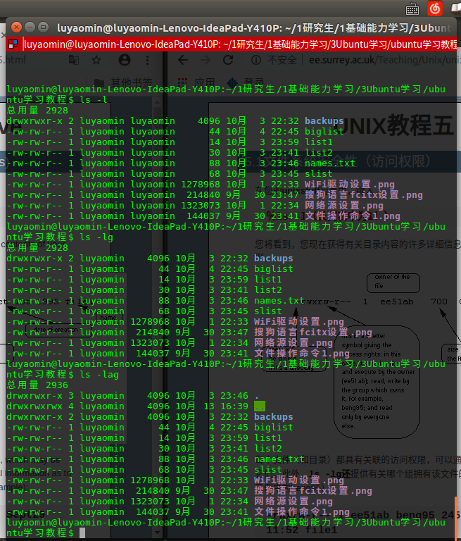
图2.6(1） 查看文件访问权限
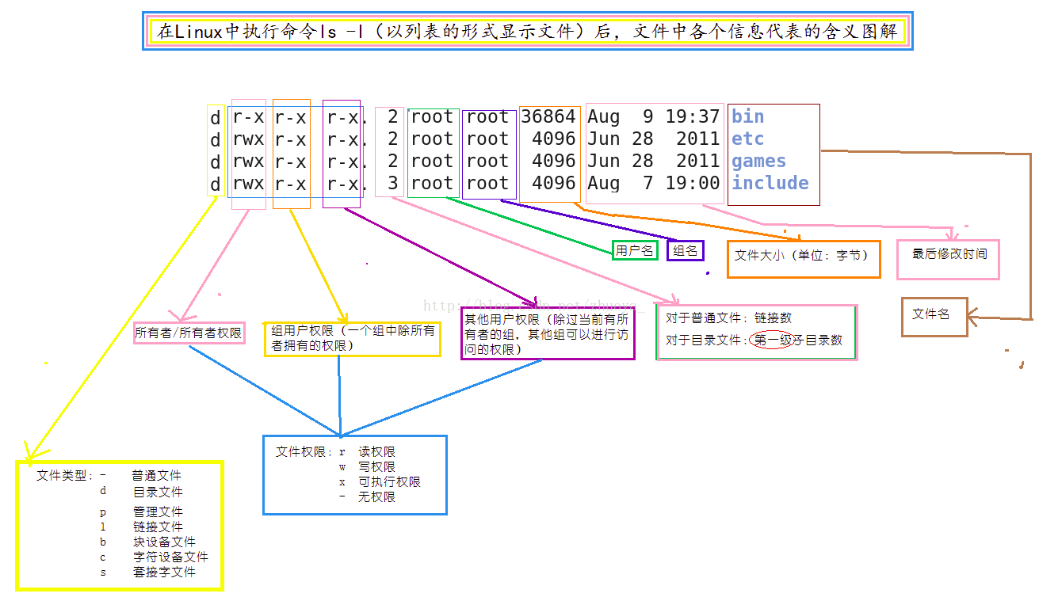
图2.6(2） 查看文件访问权限

- 查看进程： ps （注：progress表示进程，输入ps后会显示进程PID，即progress identifier 或 progress ID，会有进程对应的标识号显示，还会显示标识号对应的命令名（CMD），由命令名可以推出来是哪个进程）。进程可能在后台（background，bg）运行，也可能在前台运行（foreground，fg）运行，也可能是停止、挂载状态。）
- 等待休眠固定时间： sleep 时间（以秒为单位） 或 sleep 时间 & （注，第一个时在前台等待一固定时间，此时前台就是终端界面，加上&符号表示在后台进行。在执行第二个命令之后会得到一个PID和对应的作业号，从1往后的整数）
- 暂停运行（挂载）后放入后台运行： 先前台执行时 ctrl + z ，此时进程会终止，即挂载，然后输入 bg ，该进程会到后台运行（与命令后面加&效果一样），不能在进程运行时输入 bg ，此时不会终止，所以不会终止然后到后台运行，而是会一直运行。所以要先ctrl + z终止运行；！！！一定要注意ctrl + z是暂停运行，而ctrl + c 是杀死进程，即不再执行该进程）
- 查看正在运行、后台运行、或者挂载（暂停的）进程： jobs （注，终端会显示作业号以及进程的状态（运行中running或停止suspended）和进程名。如果要将某个暂停的进程放到前台（此时为终端）进行，可以输入 fg %作业号 （作业号是方括号里显示的序号）；如果只输入 fg ，则此时会在前台执行上一次暂停的进程）
- 杀死进程： kill %作业号 或者 直接ctrl + c （注，ctrl + c 与ctrl + z 的区别，前者是杀死进程，后者是暂停进程的运行；ctrl + c 适用于杀死正在前台运行的进程，而 kill %作业号 适合于杀死正在后台运行的进程，要看后台运行的进程以及其序列号，可以用 jobs 查看。当然，也可以通过 PID ，即进程的标识符来杀死进程，此时输入 kill PID号 ，！！！注意，此时不用输入 % ，而作业号是要在前面输入%的，无论是杀死，还是放在前台进行fg %作业号。而 PID 号可以通过 ps 命令来查看（与作业号对应，作业号用 jobs 查看）。）
- 遇到拒绝被杀死的进程： kill -9 PID号 （注，要杀死某个进程，但是其拒绝被杀死，此时加入 -9 选项，可以强制删除进程）
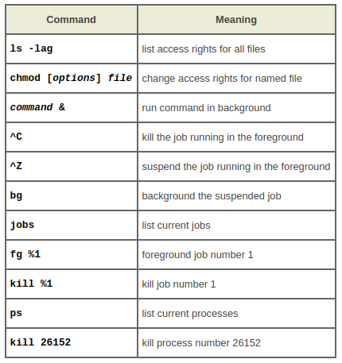
图2.7 文件的权限和进程有关命令

环境变量和shell变量
- 环境（environment）变量和shell变量：环境变量一般用大写字母，而shell变量用小写字母，如PATH是环境变量而path时shell变量，两者不同。两者的值可能相同也可能不同；shell变量用于当前的shell实例，并用于设置短期工作条件。
- 查看环境变量： echo $环境变量名 （注，该方式打印出某个具体的环境变量的值，如OSTYPE是操作系统的类型，USER是用户登录名，HOME是主目录的路径名等等）
- 查看所有环境变量： printenv | less 或 env | less（注，printenv或env的作用是显示所有环境变量名以及他们对应的值。可以通过setenv来设置环境变量的值，也可以通过unsetenv来取消设置）
- 查看shell变量： echo $shell变量名 （注，该方式与查看单个环境变量的值相同，如history就是一个shell变量，cwd是当前的工作目录，path为shell应该来寻找命令的目录）
- 查看所有shell变量： set | less （注，可以通过set来设置某个环境变量的值，也可以通过unset来取消设置）

其他常用的命令
- 查看“磁盘”使用量：df 或 df -h 或 df . （注，第一、二个是对所有文件（目录）（磁盘）的使用量进行显示，其中 df -h 看起来更直观，因为 h 表示 human-readable，注在 du -sh 中的 h 也是这个含义；而 df . 是用于查看文件服务器还剩余多少空间，在我的电脑上，是指 /home 还剩多少空间。这三个命令在任何一个文件夹目录下得到的结果是一样的，因为这是对所有磁盘空间的查看（给磁盘打引号是因为Ubuntu linux系统不是以磁盘分区来存储文件的，而是以目录、文件夹的形式来分区存储文件的））
- 查看子目录下各文件的使用空间量： du -s * 或 du -sh（注，此时终端显示的是该子目录下各文件夹或各文件所占的kb千字节数。其中 s 表示总结summary即整体大小，*表示所有文件和目录； h 表示用M或G为单位显示文件系统空间信息，与df -h中的h含义相同。）
- 压缩文件： gzip 文件名 （注，压缩文件）
- 解压文件： gunzip 文件名.tar.gz （注，解压.tar.gz文件；当解压.tar文件时，用命令 tar 文件名.tar）
- 在不解压的情况下查看压缩文件内容： zcat 文件名 或 zcat 文件名 | less （第一个命令是将文件内容直接全部展示出来；第二个命令是一页一页展示，通过space空格键来翻页，或通过上下箭头按键或滚轮来查看内容，输入 q 退出查看。）
- 查看当前目录下所有文件的格式： file * （注，如文件格式为ASCII text 或者 PNG图片等。）
- 对比两个文件内容： diff 文件名1 文件名2 （注，此时会将文件1和文件2中不同的部分显示出来，其中 < 后面的是来自文件1的内容，>后面是来自文件2的内容。）
- 根据文件名称、大小、修改日期等进行文件搜索： find . -name “*.txt” -print 或 find . -size +1M -ls （注，.表示从当前目录以及该目录的子目录中进行搜索寻找； -name 和 -size 表示搜索类别，其中name表示根据文件名称进行搜索，size表示根据文件大小进行搜索；而name是*.txt，表示搜索后缀名为.txt的文件，size是搜索大于（+，但是小于不是-）1M的文件；最后-print是指将结果打印出来，-ls是指将结果列出来。）
- 查看输入的命令历史： history （注，可以看到一定数目的以往命令，且每个命令前有一个序号）
- 返回到某个历史命令： !! （注，回到前一次命令） !-3 （注，回到最后第三次命令，注意是从后往前数，即倒数第三个命令！！！注意!和-3之间没有空格） !5 （回到有记录的第5次命令。！注意是从前往后数第5个，即正数第三个） !grep （回到最后一次以grep开头的命令）
- 查看系统网络状态： ifconfig
- 进行控制台和桌面模式的切换： ctrl+alt+F1 （注，进入控制台模式，即命令行模式） ctrl+alt+F7 （注，进入桌面模式）
- 软件安装方式：图形化界面安装或命令行式安装
- 图形化界面安装：通过在终端输入 sudo apt-get install synaptic 后安装新立得软件包管理器，之后借助新立得软件包管理器进行软件安装。
- 命令行式安装法一：APT方式（Advanced Package Tool）（注，sudo apt-get install 软件包名 [安装软件包]； sudo apt-get remove 软件包名 [删除软件包]； sudo apt-get update [更新，获取新的软件包列表]； sudo apt-get upgrade [升级有可用更新的系统]）
- 命令行式安装法二：安装/卸载.deb文件（Debian软件包）（注，在官网下载.deb文件格式的安装包后，可以直接双击该文件，然后选择 安装软件包 即可；也可以 sudo dpkg -i 文件名.deb [安装软件包]； sudo dpkg -r 软件包名 [卸载.deb文件]
- 命令行式安装法三：安装/卸载.rpm文件（Redhat软件包管理器文件）（注，一般情况下不要下载该类软件包安装，统一软件如果由.deb软件包，优先下载.deb软件包或.tar.gz或.tar.bz2后缀的软件包。如果必须要用.rpm软件包，先将.rpm文件转为.deb文件：先安装alien程序[sudo apt-get install alien；sudo apt-get remove alien；sudo apt-get update]；接着 sudo alien 软件包名.rpm [此时.rpm文件转换为.deb文件，需要再通过.deb的方式进行软件安装]
- 命令行式安装法三：安装.tar.gz 或 .tar.bz2文件（tarballs）（注，先通过 tar 软件包名.tar.gz 或 .tar.bz2 进行解压，之后在解压的文件里点击安装的图标即可安装）

日常使用

Ubuntu根目录扩容
https://blog.csdn.net/weixin_41018348/article/details/82592057#commentBox
根据博客中的要求进行扩容，注意要在u盘启动盘下进入Ubuntu试用版。

- 解压
tar --help
tar -xf 文件名.后缀名

